温馨提示：
此套题为Word版，请按住Ctrl,滑动鼠标滚轴，调节合适的观看比例，答案解析附后。关闭Word文档返回原板块。
课时自测·当堂达标
考点1 细胞核功能的实验探究
1.下图表示再生能力很强的原生动物喇叭虫，将它切成①②③三截(图中a：纤毛；b：大核；c：根部)。能再生成喇叭虫的是( )
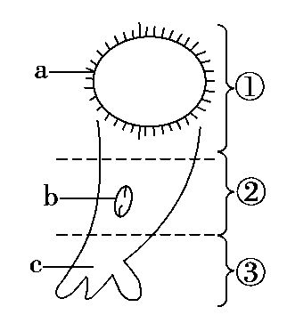
A.① B.② C.③ D.①②③
【解析】选B。细胞核是细胞遗传和代谢的控制中心，②部位含有细胞核，能再生成喇叭虫。
2.一同学将下图乙伞藻的细胞核与伞部去掉，并将甲伞藻的细胞核移入乙中，则存活下来的伞藻的外形是( )
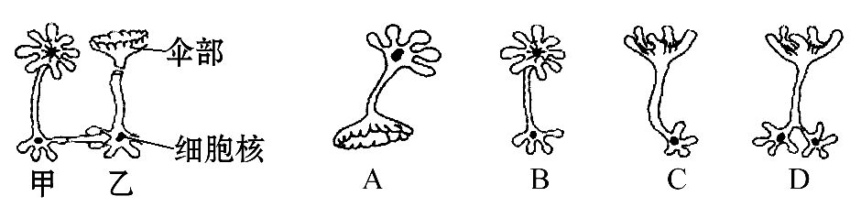
【解析】选B。根据甲、乙两图分析可知，甲伞藻的细胞核移入去掉细胞核与伞部的乙伞藻中，因伞藻的伞形主要由细胞核控制，故存活下来的乙伞藻的外形与B选项最相似，B项正确。
考点2 细胞核的结构和功能
3.细胞核中与核糖体的形成有关的结构是( )
A.核膜 B.染色质 C.核仁 D.染色体
【解析】选C。核仁的功能是组装核糖体。
4.(2016·临沂高一检测)没有细胞核的一组细胞是( )
A.骨髓造血干细胞和根毛细胞
B.根毛细胞和叶肉细胞
C.蓝藻和成熟的筛管细胞
D.大肠杆菌和蛙的成熟红细胞
【解析】选C。蓝藻属于原核生物，没有细胞核；成熟的筛管细胞具有运输有机物的功能，与此功能相适应，分化形成该细胞的过程中，细胞核逐渐丧失。
5.(2016·昆明高一检测)下列几种膜中，能通过某些大分子物质的是( )
A.细胞膜 B.线粒体膜 C.叶绿体膜 D.核膜
【解析】选D。细胞膜是单层膜，线粒体膜和叶绿体膜是双层膜，它们具有选择透过性，大分子物质不能通过；核膜是双层膜，有核孔，使细胞的核质之间能进行物质交换，如信使RNA可以通过核孔进入细胞质，蛋白质和酶通过核孔进入细胞核，D正确。
6.(2016·青岛高一检测)对染色质和染色体的叙述中，错误的是( )
A.所有细胞的染色体都存在于细胞核中
B.染色质和染色体的形态结构和化学成分完全相同
C.染色质或染色体的主要成分是DNA和蛋白质
D.染色质或染色体只存在于真核细胞的细胞核中
【解析】选B。染色体存在于真核细胞的细胞核中；染色质和染色体是同一物质在细胞周期中不同时期的两种存在状态，其化学组成相同，都主要由DNA和蛋白质组成；原核细胞中没有染色质或染色体，真核细胞中有染色质或染色体。
关闭Word文档返回原板块

